Практическая работа 17.
Тема: ТЕСТИРОВАНИЕ УСТАНОВКИ
Цель: Сформировать практические навыки в изучении среды проектирования информацион ных систем

Теоретическое обоснование

Комплексное тестирование приложения.

Задание № 1. Разработать приложение, интерфейс которого представлен на ри-сунке 1.

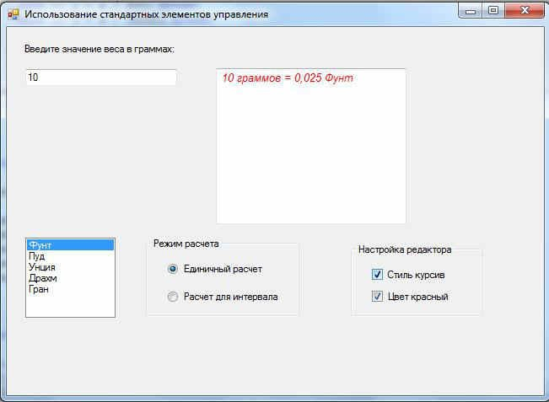

Рисунок 1

Задание № 2. Провести комплексное тестирование разработанного приложения.

Задание № 3. Оформить отчет.

